ŽUPANIJSKO NATJECANJE ŠKOLSKIH SPORTSKIH DRUŠTAVA
OSNOVNIH ŠKOLA - Školska godina 2025. / 2026.

STOLNI TENIS – 27.11.2025.godine – DJEČACI

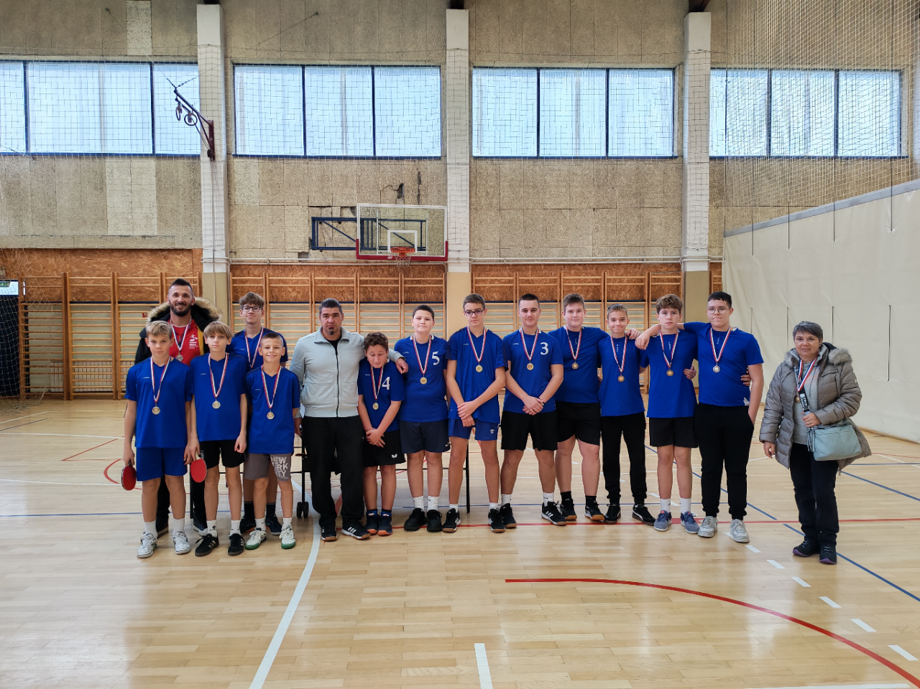
Glavni tajnik: Sanja Ninković Oroši, magistra kineziologije
Mob : 098 -1689-104
E - mail : ured@ssskz.hr

Županijsko natjecanje ŠSD-a (Osnovne škole ) – STOLNI TENIS – Učenici

Mjesto održavanja: Dvorana OŠ Grabrik
Koordinator natjecanja: Slaven Kampić, prof.

POPIS PRIJAVLJENIH SUDIONIKA - UČENICI
Na Županijskom natjecanju u stolnom tenisu, u konkurenciji učenika, nastupile su sljedeće ekipe:
- OŠ ŠVARČA
- OŠ ŽAKANJE
- OŠ DRAGANIĆI
- PRVA OSNOVNA ŠKOLA OGULIN
- OŠ DUBOVAC
- OŠ MAHIČNO
- OŠ BARILOVIĆ
- OŠ SLUNJ

ŽDRIJEBOM SU EKIPE RAZVRSTANE U DVIJE GRUPE

A GRUPA

- OŠ MAHIČNO
- OŠ ŠVARČA
- OŠ BARILOVIĆ
- OŠ DUBOVAC
B GRUPA

- PRVA OSNOVNA ŠKOLA OGULIN
- OŠ DRAGANIĆI
- OŠ ŽAKANJE
- OŠ SLUNJ

REZULTATI UTAKMICA

A GRUPA
OŠ MAHIČNO – OŠ DUBOVAC 3:1
OŠ ŠVARČA – OŠ BARILOVIĆ 0:3
OŠ DUBOVAC – OŠ BARILOVIĆ 3:2
OŠ MAHIČNO – OŠ ŠVARČA 3:0
OŠ ŠVARČA – OŠ DUBOVAC 2:3
OŠ BARILOVIĆ – OŠ MAHIČNO 0:3
B GRUPA
POŠ – OŠ SLUNJ 3:0
OŠ DRAGANIĆI – OŠ ŽAKANJE 3:2
OŠ SLUNJ – OŠ ŽAKANJE 2:3
POŠ – OŠ DRAGANIĆI 3:0
OŠ DRAGANIĆI – OŠ SLUNJ 3:1
OŠ ŽAKANJE – POŠ 1:3

UTAKMICA ZA 3. MJESTO
OŠ DUBOVAC – OŠ DRAGANIĆI 0:3
FINALE
OŠ MAHIČNO – POŠ 0:3

KONAČAN POREDAK:
1. PRVA OSNOVNA ŠKOLA OGULIN
2. OŠ MAHIČNO
3. OŠ DRAGANIĆI
Prolaz na Državno natjecanje ŠSD-a u stolnom tenisu za dječake izborila je Prva osnovna škola Ogulin. Čestitamo!

Sanja Ninković Oroši, glavni tajnik ŠSSKŽ

